
学生实验实习报告册

学年学期： | 2023-2024学年春□秋学期
课程名称： | 通信软件基础
学生学院： | 通信与信息工程学院
专业班级： | 01012205
学生学号： | 2022210410
学生姓名： | 雷宇航
联系电话： | 18580086873

重庆邮电大学教务处制

课程名称 | 通信软件基础 | 课程编号 | A2010771
实验地点 | YF315 | 实验时间 | 第十周 周一 5-6节
校外指导教师 |  | 校内指导教师 | 王华华
实验名称 | Socket
评阅人签字 |  | 成绩
- 功能描述
- （1）基于Socket实现Server与Client之间的通信（聊天）
- （2）Client也可以通过实时输入信息，Server进行显示；Server可以实时输入信息，并在Client显示
- （3）实现1Ｖ1通信
- 实验原理
- （1）了解TCP/IP四层协议与OSI的7层架构：
- 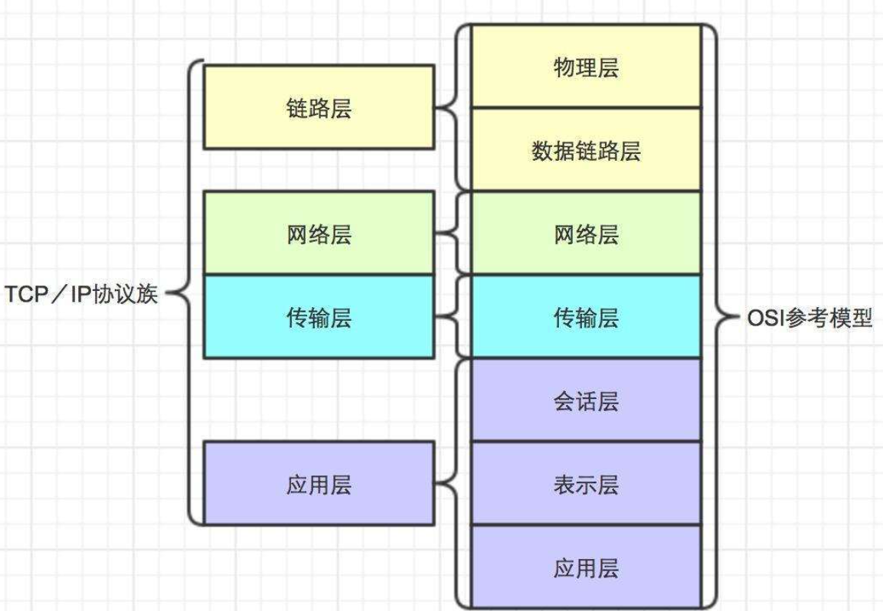
图1 TCP/IP四层协议与OSI的7层架构

- （2）TCP/IP协议簇的分层结构
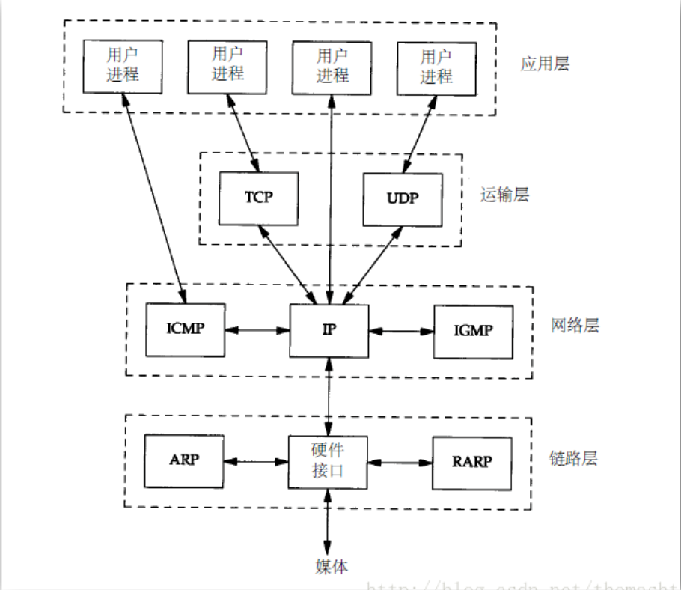
图2 TCP/IP协议簇的分层结构
- （３）Socket层所处位置：
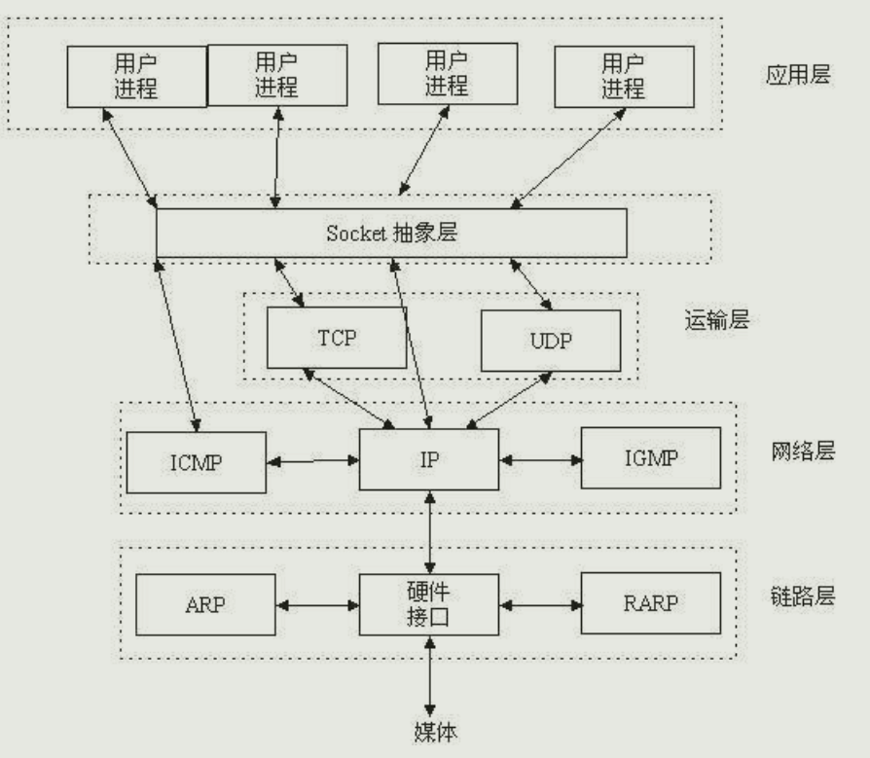
图3 Socket层所处位置
（4）基本概念：
Socket是应用层与TCP/IP协议族通信的中间软件抽象层，它是一组接口。在设计模式中，Socket其实就是一个门面模式，将复杂的TCP/IP协议族隐藏在Socket接口后面。对于用户来说，一组简单的接口就是全部，让Socket去组织数据，以符合指定的协议。Socket已经封装了TCP/UDP协议，写出来的程序也自然服从。
（5）工作流程：
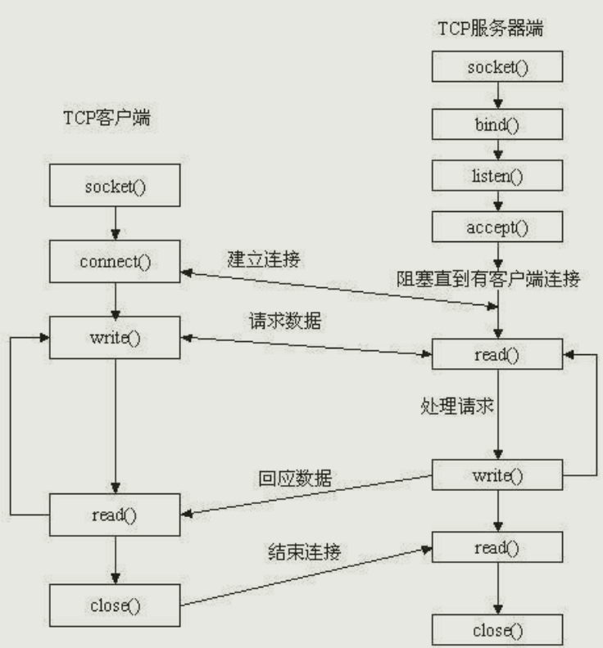
图4 Socket工作流程
- 编程思路（软件流程图）
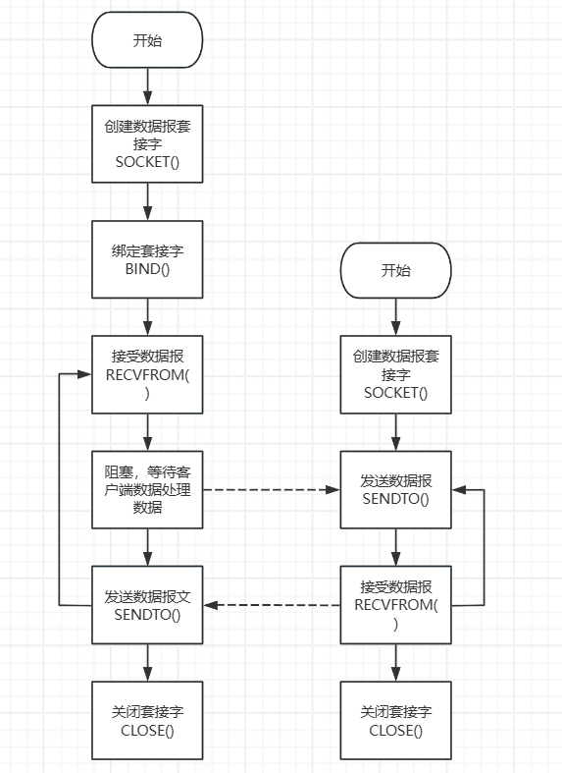
图5 实验流程图
代码
客户端：
- #include<stdio.h>
- #include<string.h>
- #include <winsock2.h>
- #include <windows.h>
- #pragma comment(lib,"ws2_32.lib")
- #include <STDIO.H>

- int main(int argc, char* argv[])
- {
- char a[20] = { 0 };
- WORD sockVersion = MAKEWORD(2, 2);
- WSADATA data;
- if (WSAStartup(sockVersion, &data) != 0)
- {
- return 0;
- }

- SOCKET sclient = socket(AF_INET, SOCK_STREAM, IPPROTO_TCP);
- if (sclient == INVALID_SOCKET)
- {
- printf("invalid socket !");
- return 0;
- }

- struct sockaddr_in serAddr;
- serAddr.sin_family = AF_INET;
- serAddr.sin_port = htons(6666);
- serAddr.sin_addr.S_un.S_addr = inet_addr("127.0.0.1");
- if (connect(sclient, (struct sockaddr*)&serAddr, sizeof(serAddr)) == SOCKET_ERROR)
- {
- printf("Connect Error !");
- closesocket(sclient);
- return 0;
- }
- for (int i = 0; i < 1000; i++)
- {
- printf("客户端to服务器：");
- scanf_s("%s", a, 20);
- char test[] = { 0 };
- strcpy(test, a);
- char* sendData = test;
- send(sclient, sendData, strlen(sendData), 0);
- char recData[255];
- int ret = recv(sclient, recData, 255, 0);
- if (ret > 0)
- {

- recData[ret] = 0x00;
- printf("客户端接收服务器的消息：");
- printf("%s",recData);
- printf("\n");
- }

- }
- closesocket(sclient);
- WSACleanup();
- return 0;
- }
服务端：
- #include<stdio.h>
- #include<string.h>
- #include <winsock2.h>
- #include <windows.h>
- #pragma comment(lib,"ws2_32.lib")

- int main(int argc, char* argv[])
- {
- char m[20] = { 0 };

- WORD sockVersion = MAKEWORD(2, 2);
- WSADATA wsaData;
- if (WSAStartup(sockVersion, &wsaData) != 0)
- {
- return 0;
- }

- SOCKET slisten = socket(AF_INET, SOCK_STREAM, IPPROTO_TCP);
- if (slisten == INVALID_SOCKET)
- {
- printf("Socket Error !");
- return 0;
- }

- struct sockaddr_in sin;
- sin.sin_family = AF_INET;
- sin.sin_port = htons(6666);
- sin.sin_addr.S_un.S_addr = INADDR_ANY;
- if (bind(slisten, (LPSOCKADDR)&sin, sizeof(sin)) == SOCKET_ERROR)
- {
- printf("Bind Error !");
- }

- if (listen(slisten, 5) == SOCKET_ERROR)
- {
- printf("Listen Error !");
- return 0;
- }

- SOCKET sClient;
- struct sockaddr_in remoteAddr;
- int nAddrlen = sizeof(remoteAddr);
- printf("等待...\n");
- sClient = accept(slisten, (SOCKADDR*)&remoteAddr, &nAddrlen);
- while (1)
- {
- char revData[255];
- if (sClient == INVALID_SOCKET)
- {
- printf("Accept Error !");
- continue;
- }
- printf("接受连接：%s \r\n", inet_ntoa(remoteAddr.sin_addr));

- //接收数据
- int ret = recv(sClient, revData, 255, 0);
- //printf(ret);
- if (ret > 0)
- {
- revData[ret] = 0x00;
- printf("服务器接收自客户端的信息：");
- printf("%s\n",revData);
- }
- //发送数据
- printf("服务器to客户端");
- char test[20] = { 0 };
- scanf_s("%s", m, 21);
- strcpy(test, m);
- char* sendData = test;
- send(sClient, sendData, strlen(sendData), 0);
- }
- closesocket(sClient);
- closesocket(slisten);
- WSACleanup();
- return 0;
- }
- 调试及结果（截图或视频附件）
（1）C代码结果展示：
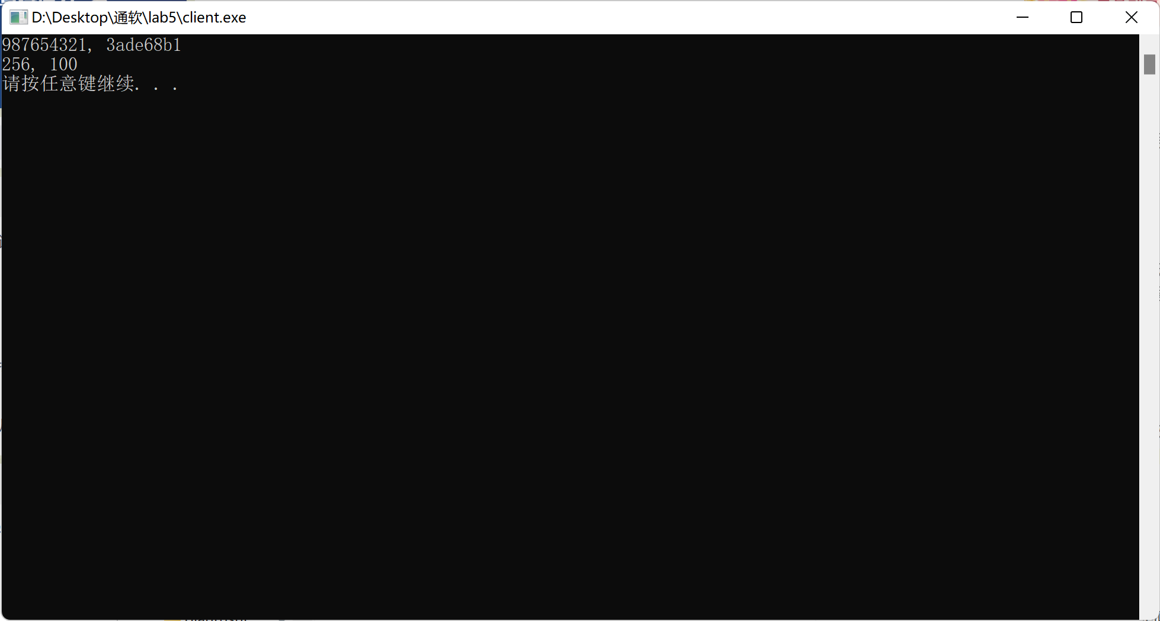
图6 简单实现
先编写收发端程序，将收发内容在程序写死实现简单的发送和接受消息。再在程序中添加阻塞，通过键盘输入实现一收一发。
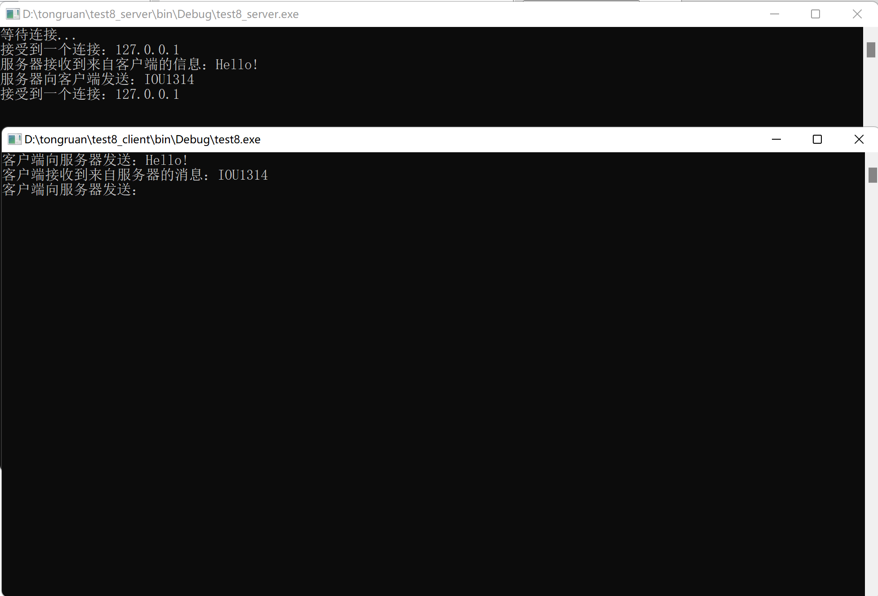
图7 程序结果

